西 山 科 技

第十二期

西山区科学技术局 2018年4月2日

西山区顺利召开2018年高新技术企业

培育工作会

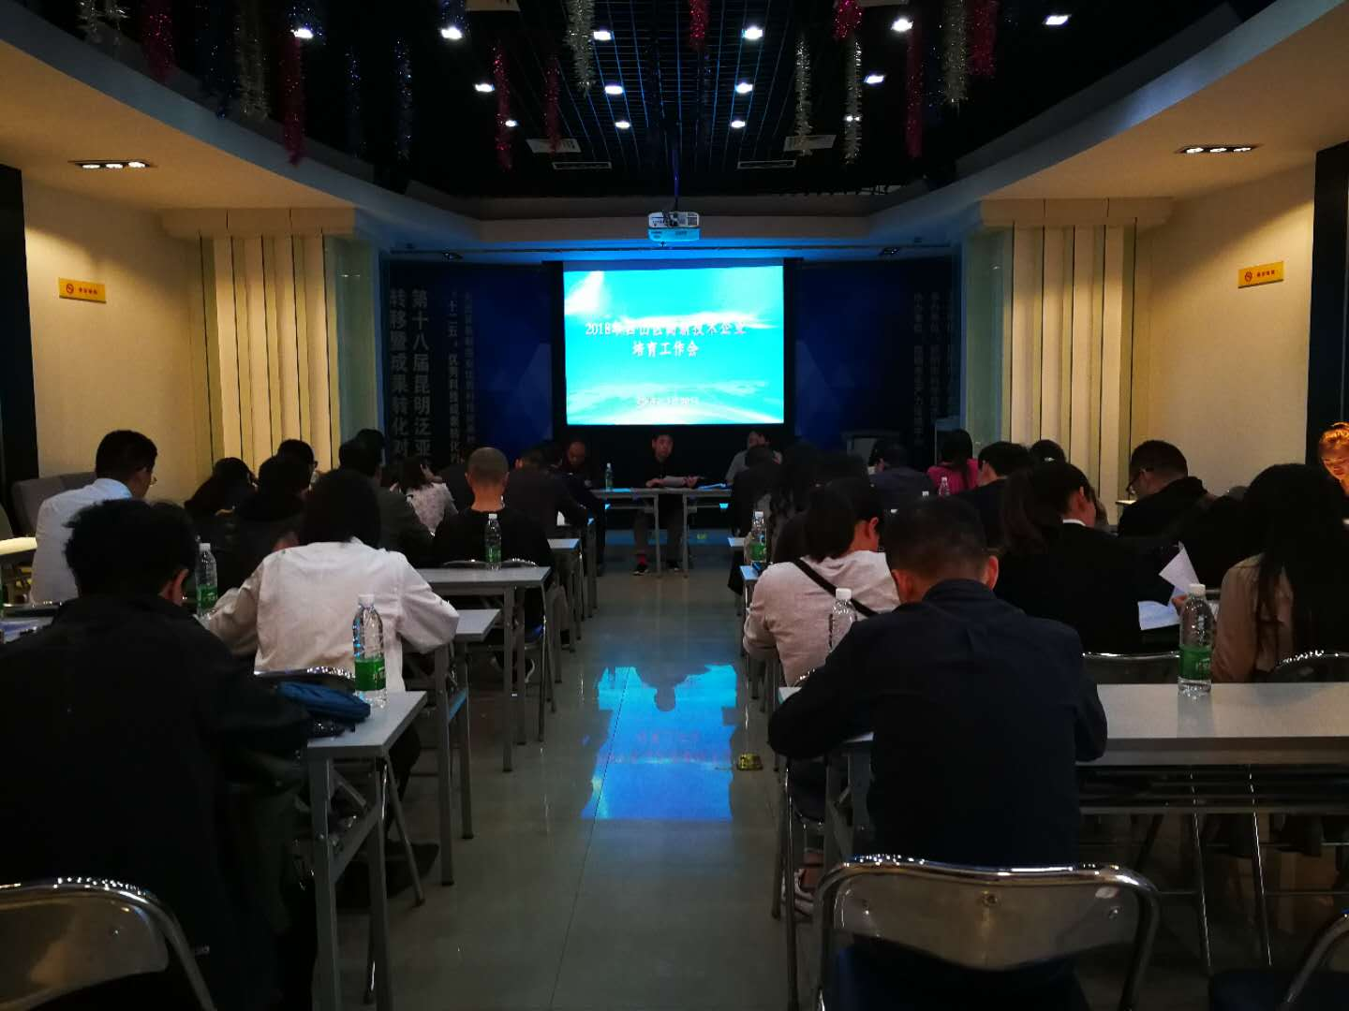为保障西山区高新技术企业、认定受理及评审工作，推进西山区区域技术创新，加快高新技术产业发展，提高企业对高新技术企业认定及复审工作政策的理解与认识，西山区科学技术局于2018年3月30日，邀请了昆明市民办机构管理处处长万洋及3家具备帮助企业申请高新技术企业的中介服务机构，组织召开了西山区高新技术企业培育工作会，共有34家待复审及有意向申报高新技术企业认定的企业近70人参加了会议。

会上，昆明市民办机构管理处处长万洋针对参加复审及新申报的企业，就高新技术企业复审、认定政策解析、申报条件、申报流程以及注意事项等多个方面对企业进行了系统深入细致的培训。西山区科学技术局王局长解读了近年来西山区出台的科技创新政策措施。

参会企业对西山区科技创新政策措施及高新技术企业培育、复审认定工作中提出的疑问，均得到了万洋处长和王局长认真的解答。通过这次培训，使企业进一步熟悉和理解高企的认定、复审政策和流程，对企业申报高企、复审有着极大的帮助，参训人员纷纷表示将积极争取申请各级各类科技创新认定，享受西山区的科技创新惠民政策。